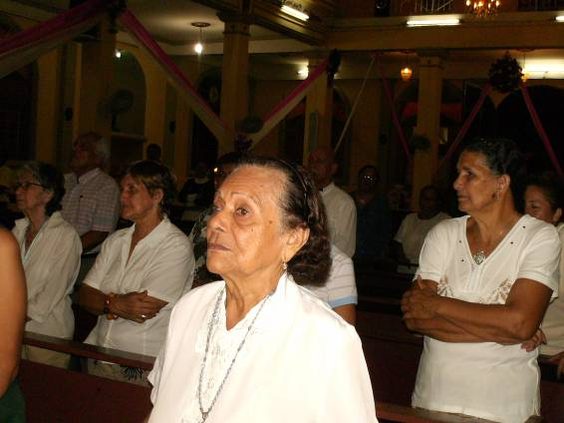
Jueves 28 de agosto. San Agustín de Hipona
Enciende, Señor, en nosotros el fuego con que inflamaste el corazón de san Agustín, a fin de que, sedientos como él de sabiduría y de amor, no descansemos hasta encontrarte a ti, verdad eterna e infinita bondad. Por nuestro Señor Jesucristo... Amén.
1 Corintios 1,1-9 En él somos en todo enriquecidos
Salmo 144 Siempre, Señor, bendeciré tu nombre.
Mateo 24,42-51 Estén preparados como si se tratara del ladrón “En aquel tiempo, dijo Jesús a sus discípulos: Estén en vela, porque no saben qué día vendrá su Señor. Comprendan que si supiera el dueño de casa a qué hora de la noche viene el ladrón, estaría en vela y no dejaría abrir un boquete en su casa. Por eso estén también ustedes preparados, porque a la hora que menos piensen viene el Hijo del Hombre. ¿Dónde hay un criado fiel y cuidadoso, a quien el amo encarga de dar a la servidumbre la comida a sus horas? Pues dichoso ese criado, si el amo, al llegar, lo encuentra portándose así. Les aseguro que le confiará la administración de todos sus bienes. Pero si el criado es un canalla y, pensando que su amo tardará, empieza a pegar a sus compañeros, y a comer y a beber con los borrachos, el día y la hora que menos se lo espera, llegará el amo y lo hará pedazos, como se merecen los hipócritas. Allí será el llanto y el rechinar de dientes”
San Agustín de Hipona
Obispo de Hipona y Doctor de la Iglesia
San Agustín es doctor de la Iglesia, y el más grande de los Padres de la Iglesia, escribió muchos libros de gran valor para la Iglesia y el mundo.
Nació el 13 de noviembre del año 354, en el norte de África. Su madre fue Santa Mónica. Su padre era un hombre pagano de carácter violento.
Santa Mónica había enseñado a su hijo a orar y lo había instruido en la fe.
San Agustín cayó gravemente enfermo y pidió que le dieran el Bautismo, pero luego se curó y no se llegó a bautizar.
A los estudios se entregó apasionadamente pero, poco a poco, se dejó arrastrar por una vida desordenada.
A los 17 años se unió a una mujer y con ella tuvo un hijo, al que llamaron Adeodato.
Estudió retórica y filosofía. Compartió la corriente del Maniqueísmo, la cual sostiene que el espíritu es el principio de todo bien y la materia, el principio de todo mal.
Se decía “¿Hasta cuándo? ¿Hasta mañana? ¿Por qué no hoy?”.
Mientras repetía esto, oyó la voz de un niño de la casa vecina que cantaba: “toma y lee, toma y lee”
Decidieron convertirse y ambos fueron a contar a Santa Mónica lo sucedido, quien dio gracias a Dios. San Agustín tenía 33 años
Se bautizó con su amigos Alipio y con su hijo, Adeodato.
“Demasiado tarde, demasiado tarde empecé a amarte”. Y, también: “Me llamaste a gritos y acabaste por vencer mi sordera”
Murió a los 76 años, 40 de los cuales vivió consagrado al servicio de Dios.
Murió el año 430.
¿Qué nos enseña su vida?
- A pesar de ser pecadores, Dios nos quiere y busca nuestra conversión.
- Aunque tengamos pecados muy graves, Dios nos perdona si nos arrepentimos de corazón.
- El ejemplo y la oración de una madre dejan fruto en la vida de un hijo.
- Ante su conflicto entre los intereses mundanos y los de Dios, prefirió finalmente los de Dios.
- Vivir en comunidad, hacer oración y penitencia, nos acerca siempre a Dios.
- A lograr una conversión profunda en nuestras vidas.
- A morir en la paz de Dios, con la alegría de encontrarnos pronto con Él.
mrivassnchez@gmail.com

